Phan Minh Tài QE190023
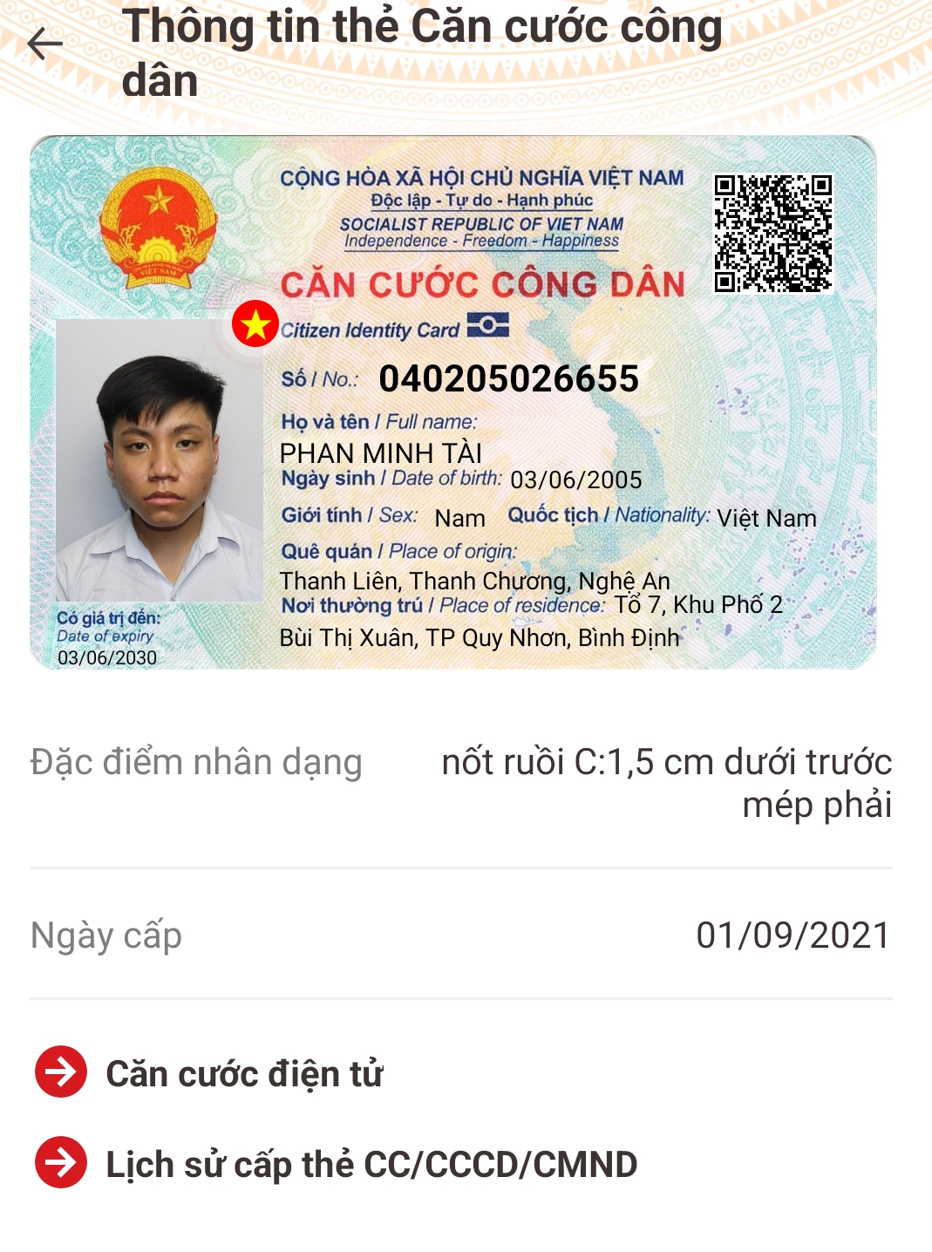

Phạm Huỳnh Sum QE190117
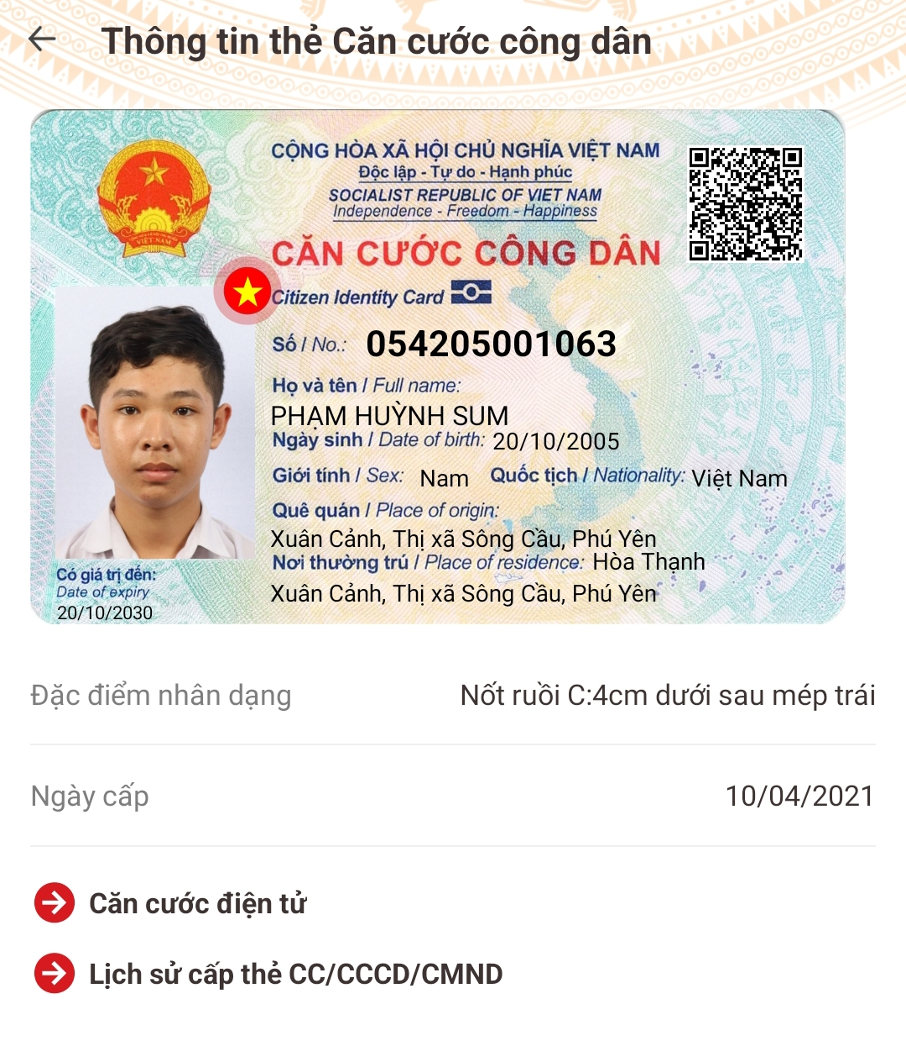

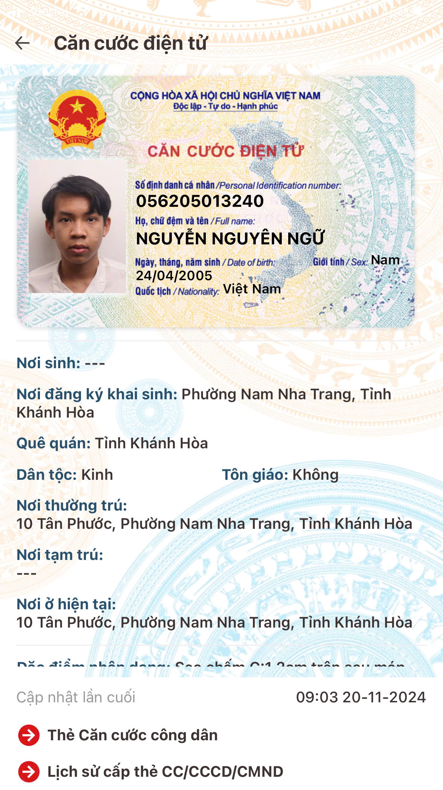
Nguyễn Nguyên Ngữ QE190064

